**Tiết 2 BÀI 1. DÂN CƯ VÀ DÂN TỘC, CHẤT LƯỢNG CUỘC SỐNG**

**1. Về kiến thức**:

- Phân tích được sự thay đổi cơ cấu tuổi và giới tính của dân cư.

- Nhận xét được sự phân hóa thu nhập theo vùng từ bảng số liệu cho trước

**2. Năng lực**

- Năng lực tìm hiểu địa lí: Khai thác kênh hình và kênh chữ trong SGK trang 130 đến trang 131

- Năng lực vận dụng tri thức địa lí giải quyết một số vấn đề thực tiễn: Thu thập thông tin về một số dân tộc.

**3. Phẩm chất**

- Yêu nước: yêu gia đình, quê hương, đất nước, tích cực, chủ động tham gia các hoạt động bảo vệ thiên nhiên.

- Nhân ái: Có thái độ chung sống đoàn kết với các dân tộc khác trên đất nước

- Chăm chỉ: Ý thức học tập nghiêm túc, có ý thức vận dụng kiến thức, tìm hiểu đặc điểm các dân tộc Việt Nam

- Trách nhiệm: tinh thần học hỏi, trau dồi kiến thức, sống hòa hợp, thân thiện với thiên nhiên.

**II. THIẾT BỊ DẠY HỌC VÀ HỌC LIỆU**

**1. Chuẩn bị của giáo viên:**

**-** Bản đồ dân cư Việt Nam

- Một số tranh ảnh về một số dân tộc ở Việt Nam.

- Phiếu học tập, bảng phụ ghi câu hỏi thảo luận nhóm và bảng nhóm cho HS trả lời.

**2. Chuẩn bị của học sinh:**

- Sách giáo khoa, vở ghi

- Hoàn thành phiếu bài tập.

**III. TIẾN TRÌNH DẠY HỌC**

**1. Hoạt động 1: Mở đầu**

**a. Mục tiêu:** Tạo tình huống giữa cái đã biết và chưa biết nhằm tạo hứng thú học tập cho HS.

**b. Cách thực hiện**

**Bước 1: Chuyển giao nhiệm vụ học tập**

HS trả lời các câu hỏi sau:

**Câu 1: Nước ta có bao nhiêu dân tộc?**

A. 52 B. 53 C. 54 D. 55

**Câu 2: Dân tộc có số dân đông nhất ở nước ta?**

A. Dân tộc kinh

B. Dân tộc Thái

C. Dân tộc Mường

D. Dân tộc Tày

**Câu 3: Đây là trang phục của dân tộc nào?**

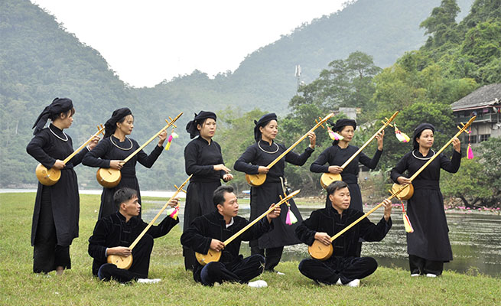

A. Dân tộc Kinh. B. Dân tộc Thái. C. Dân tộc Mường. D. Dân tộc Tày.

**Câu 4:** Ý nào dưới đây **không** phải là một đặc điểm phân bố các dân tộc Việt Nam?

A. Các dân tộc sinh sống rộng khắp trên lãnh thổ Việt Nam.

B. Truyền thống đoàn kết của dân tộc Việt Nam là nguồn động lực của cộng đồng dân tộc Việt Nam ở nước ngoài.

C. Sự phân bố thay đổi theo thời gian và không gian.

D. Người Việt Nam ở nước ngoài luôn hướng về Tổ quốc.

**Bước 2: Thực hiện nhiệm vụ học tập**

HS suy nghĩ để trả lời câu hỏi.

GV quan sát, đánh giá thái độ và khả năng thực hiện nhiệm vụ học tập của HS.

**Bước 3: Báo cáo kết quả và thảo luận**

Sau khi cá nhân HS có sản phẩm, GV lần lượt gọi HS trình bày sản phẩm của mình

**2.Hoạt động 2: Hình thành kiến thức mới**

**Hoạt động 2. 3: Gia tăng dân số và cơ cấu dân số (Cơ cấu dân số)**

**a. Mục tiêu:**

- Nhận xét và giải thích được sự thay đổi về cơ cấu dân số theo tuổi và theo giới tính của dân cư nước ta qua các bảng số liệu**.**

**b.**  **Cách thực hiện:**

|  |  |
| --- | --- |
| **Hoạt động của GV và HS** | **Nội dung** |
| ***Bước 1: Chuyển giao nhiệm vụ học tập***  ***\*****GV: GV yêu cầu HS đọc nội dung sgk*    *và lần lượt trả lời các câu hỏi sau:*  *- Nhận xét và giải thích sự thay đổi cơ cấu dân số theo nhóm tuổi ở nước ta và tác động đến sự phát triển kinh tế - xã hội nước ta, giai đoạn 1999 – 2021*  *- Nhận xét và giải thích sự thay đổi cơ cấu dân số theo giới tính ở Việt Nam, giai đoạn 1999 – 2021*  *\*HS: Tiếp cận nhiệm vụ và lắng nghe*  ***Bước 2: Thực hiện nhiệm vụ học tập***  *\* HS suy nghĩ để trả lời câu hỏi.*  *\* GV quan sát, trợ giúp HS khi có yêu cầu. Đánh giá thái độ và khả năng thực hiện nhiệm vụ học tập của HS.*  ***Bước 3: Báo cáo kết quả và thảo luận***  *\*Sau khi HS có sản phẩm, GV cho các HS trình bày sản phẩm của mình trước lớp:*  *- Nhận xét và giải thích sự thay đổi cơ cấu dân số theo nhóm tuổi ở nước ta, giai đoạn 1999 – 2021*  *+ Năm 1999:*  *Nhóm tuổi từ 0 – 14 tuổi: 33,1%*  *Nhóm tuổi từ 15 – 64 tuổi: 61,1%*  *Nhóm tuổi từ 65 tuổi trở lên: 5,8%*  *+ Năm 2021:*  *Nhóm tuổi từ 0 – 14 tuổi: 24,1%, giảm 9,0%*  *Nhóm tuổi từ 15 – 64 tuổi: 67,6%, tăng 6,5%*  *Nhóm tuổi từ 65 tuổi trở lên: 8,3%, tăng 2,5%*  *+ Việt Nam có cơ cấu dân số trẻ.*  *+ Tỉ lệ nhóm tuổi dưới 15 giảm do tỉ lệ sinh giảm.*  *+ Tỉ lệ nhóm tuổi từ 15 – 64 tuổi chiếm tỉ trọng lớn nhất do hệ quả của bùng nổ dân số thời gian trước🡪 tận dụng nguồn nhân lực có chất lượng cho tăng trưởng kinh tế và phát triển bền vững.*  *+ Số dân từ 65 tuổi trở lên tăng dần tỉ trọng do tuổi thọ trung bình tăng🡪 dân số nước ta có xu hướng già hóa 🡪 tác động đến hầu hết các lĩnh vực của đời sống xã hội (thị trường lao động, nhu cầu về các hàng hóa, dịch vụ, an sinh xã hội và chăm sóc sức khoẻ cho người cao tuổi, ...)*  *- Nhận xét và giải thích sự thay đổi cơ cấu dân số theo giới tính ở Việt Nam, giai đoạn 1999 – 2021*  *+ Cơ cấu dân số theo giới tính nước ta có sự thay đổi và có xu hướng cân bằng.*  *+ Tỉ lệ nữ có xu hướng giảm và tỉ lệ nam có xu hướng tăng qua các năm.*  *+ Năm 2021, nữ chiếm 50,2% và nam chiếm 49,8% trong tổng số dân.*  *+ Tình trạng mất cân bằng giới tính ở nhóm sơ sinh khá rõ rệt.*  *+ Năm 2021, bình quân cứ 100 bé gái thì có đến 112 bé trai.*  *\*HS khác lắng nghe, bổ sung, chỉnh sửa sản phẩm giúp bạn và sản phẩm của cá nhân.*  ***Bước 4: Đánh giá kết quả thực hiện nhiệm vụ học tập***  *GV đánh giá tinh thần thái độ học tập của HS, đánh giá kết quả hoạt động của HS và chốt lại nội dung chuẩn kiến thức cần đạt.*  *GV mở rộng:*  ***Xu thế già hóa dân số ở nước ta và vấn đề chăm sóc sức khỏe, sử dụng lao động người cao tuổi***  ***Việt Nam có tốc độ già hóa nhanh nhất thế giới***  *Người cao tuổi chiếm tỷ trọng đáng kể trong cơ cấu dân số nước ta và là một trong những nhóm người dễ tổn thương trong xã hội, cần được bảo vệ và chăm sóc sức khỏe toàn diện. Là một nước có thu nhập trung bình thấp nhưng Việt Nam đã bước vào giai đoạn già hóa dân số với tốc độ rất nhanh. Hiện tại, nước ta đang trong giai đoạn cuối của thời kỳ cơ cấu dân số vàng, bước đầu vào giai đoạn già hóa. Việt Nam nằm trong số 10 nước có tốc độ già hóa nhanh nhất trên thế giới. Già hóa dân số đặt Việt Nam trước nhiều thách thức liên quan đến chăm sóc sức khỏe cũng như nguồn cung lao động và sử dụng lao động người cao tuổi.*  ***Tăng cường chăm sóc sức khỏe người cao tuổi***  ***Sử dụng hợp lý lao động người cao tuổi*** | **2. Gia tăng dân số và cơ cấu dân số**  ***b. Cơ cấu dân số***  -Cơ cấu dân số theo tuổi:  + Việt Nam có cơ cấu dân số trẻ.  + Tỉ lệ dân số dưới 15 tuổi giảm, từ 65 tuổi trở lên tăng → dân số có xu hướng già hoá.  - Cơ cấu dân số theo giới tính:  + Tỉ số giới tính nước ta khã cân bằng (99,4 nam/100 nữ năm 2021)  + Tình trạng mất cân bằng giới tính ở nhóm sơ sinh khá rõ rệt. |

**Hoạt động 2.4: Phân hóa thu nhập theo vùng**

**a. Mục tiêu:**

- Nhận xét được sự phân hóa thu nhập theo vùng từ bảng số liệu cho trước

**b. Cách thực hiện:**

|  |  |
| --- | --- |
| **Hoạt động của GV và HS** | **Nội dung** |
| **Bước 1: Chuyển giao nhiệm vụ học tập**  **\***GV: GV yêu cầu HS đọc nội dung sgk    và lần lượt trả lời các câu hỏi sau:  - Nhận xét sự phân hóa thu nhập bình quân đầu người giữa các vùng.  *HS: Tiếp cận nhiệm vụ và lắng nghe  **Bước 2: Thực hiện nhiệm vụ học tập**  * HS suy nghĩ để trả lời câu hỏi.  * GV quan sát, trợ giúp HS khi có yêu cầu. Đánh giá thái độ và khả năng thực hiện nhiệm vụ học tập của HS.  **Bước 3: Báo cáo kết quả và thảo luận**  *Sau khi HS có sản phẩm, GV cho các HS trình bày sản phẩm của mình trước lớp:  - Nhận xét sự phân hóa thu nhập bình quân đầu người giữa các vùng.  - Năm 2021, thu nhập bình quân đầu người /tháng của nước ta khoảng 4,2 triệu đồng, có chênh lệch lớn giữa nông thôn và thành thị.  - Thu nhập của người dân đều có sự cải thiện theo thời gian nhưng vẫn còn sự phân hóa giữa các vùng.  *HS khác lắng nghe, bổ sung, chỉnh sửa sản phẩm giúp bạn và sản phẩm của cá nhân.  **Bước 4: Đánh giá kết quả thực hiện nhiệm vụ học tập**  GV đánh giá tinh thần thái độ học tập của HS, đánh giá kết quả hoạt động của HS và chốt lại nội dung chuẩn kiến thức cần đạt.  Gv mở rộng:  Theo kết quả công bố sơ bộ của Khảo sát mức sống dân cư năm 2022 của Tổng cục Thống kê, Bình Dương là địa phương có thu nhập bình quân đầu người cao nhất cả nước, đạt 8,076 triệu đồng/người/tháng.  Hà Nội đứng thứ hai với 6,423 triệu đồng/người/tháng. Tp. Hồ Chí Minh ở vị trí thứ ba với 6,392 triệu đồng/người/tháng.  Theo sau là các tỉnh có thu nhập trên 5 triệu đồng/người/tháng là Đồng Nai, Hải Phòng, Đà Nẵng, Bắc Ninh, Cần Thơ, Vĩnh Phúc, Nam Định. | **3. Phân hóa thu nhập theo vùng**  -Năm 2021, thu nhập bình quân đầu người /tháng của nước ta khoảng 4,2 triệu đồng.  - Thu nhập của người dân đều có sự cải thiện theo thời gian nhưng vẫn còn sự phân hóa giữa các vùng. |

**3. Hoạt động 3: Luyện tập.**

**a. Mục tiêu:** Nhằm củng cố, hệ thống hóa, hoàn thiện kiến thức mới mà HS đã được lĩnh hội ở hoạt động hình thành kiến thức.

**b. Cách thực hiện.**

**Bước 1: Chuyển giao nhiệm vụ học tập**

GV yêu cầu HS dựa vào kiến thức đã học, hãy trả lời các câu hỏi sau:

Dựa vào bảng 1.4, hãy sắp xếp thứ tự từ cao đến thấp về thu nhập bình quân của các vùng ở nước ta năm 2014 và 2021. Nhận xét.

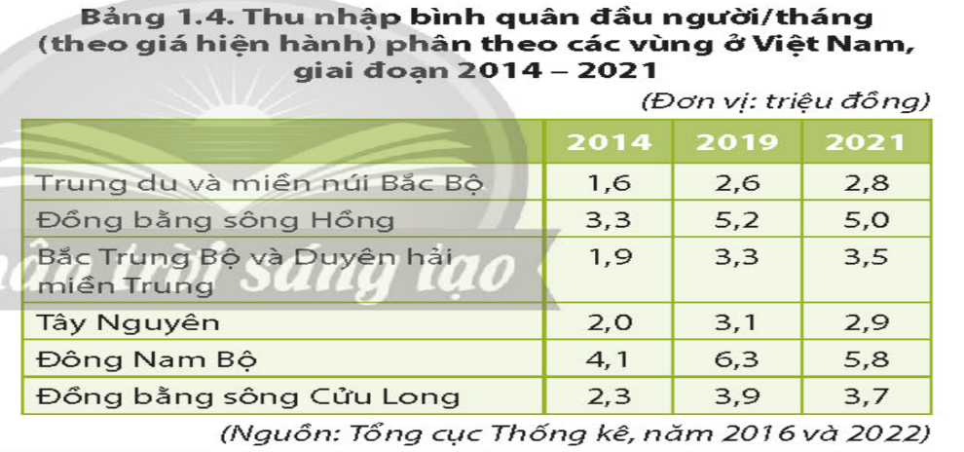

- HS tiếp nhận nhiệm vụ

**Bước 2: Thực hiện nhiệm vụ học tập**

* HS dựa vào kiến thức đã học, suy nghĩ, trao đổi với bạn để trả lời câu hỏi.

* GV quan sát, trợ giúp HS khi có yêu cầu. Đánh giá thái độ và khả năng thực hiện nhiệm vụ học tập của HS.

**Bước 3: Báo cáo kết quả và thảo luận**

* Sau khi cá nhân HS có sản phẩm, GV lần lượt gọi HS trình bày sản phẩm của mình

Dựa vào bảng 1.4, hãy sắp xếp thứ tự từ cao đến thấp về thu nhập bình quân của các vùng ở nước ta năm 2014 và 2021. Nhận xét.



- HS tiếp nhận nhiệm vụ

**Bước 2: Thực hiện nhiệm vụ học tập**

* HS dựa vào kiến thức đã học, suy nghĩ, trao đổi với bạn để trả lời câu hỏi.

* GV quan sát, trợ giúp HS khi có yêu cầu. Đánh giá thái độ và khả năng thực hiện nhiệm vụ học tập của HS.

**Bước 3: Báo cáo kết quả và thảo luận**

* Sau khi cá nhân HS có sản phẩm, GV lần lượt gọi HS trình bày sản phẩm của mình

**Bước 4: Đánh giá kết quả thực hiện nhiệm vụ học tập**

GV đánh giá tinh thần thái độ học tập của HS, đánh giá kết quả hoạt động của HS.

**4. Hoạt động 4. Vận dụng**

**a. Mục tiêu:** Vận dụng kiến thức mới mà HS đã được lĩnh hội để giải quyết những vấn đề mới trong học tập.

**b. Cách thực hiện.**

**Bước 1: Chuyển giao nhiệm vụ học tập**

- GV đặt câu hỏi cho HS: Hãy tìm hiểu và viết báo cáo ngắn về hiện trạng mất cân bằng giới tính khi sinh ở địa phương em sinh sống.

- HS tiếp nhận nhiệm vụ

**Bước 2: Thực hiện nhiệm vụ học tập**

* HS suy nghĩ, trao đổi với bạn để trả lời câu hỏi.

* GV quan sát, trợ giúp HS khi có yêu cầu. Đánh giá thái độ và khả năng thực hiện nhiệm vụ học tập của HS.

**Bước 3: Báo cáo kết quả và thảo luận**

* Sau khi cá nhân HS có sản phẩm, GV lần lượt gọi HS trình bày sản phẩm của mình

* HS khác lắng nghe, bổ sung, chỉnh sửa sản phẩm giúp bạn và sản phẩm của cá nhân.

**Bước 4: Đánh giá kết quả thực hiện nhiệm vụ học tập**

GV đánh giá tinh thần thái độ học tập của HS, đánh giá kết quả hoạt động của HS.

**HƯỚNG DẪN VỀ NHÀ**

- Ôn lại kiến thức đã học:

*+ Đặc điểm phân bố các dân tộc Việt Nam.*

*+ Nhận xét về gia tăng dân số.*

*+ Sự thay đổi cơ cấu tuổi và giới tính của dân cư.*

*+ Sự phân hóa thu nhập theo vùng.*

- Hoàn thành bài tập phần Vận dụng SGK tr.131.

- Đọc và tìm hiểu trước nội dung *Bài 2: Phân bố dân cư và các loại hình dân cư.*